上海建桥学院课程教学进度计划表

一、基本信息
课程代码 | 2040035 | 课程名称 | 工艺美术史
课程学分 | 2 | 总学时 | 32
授课教师 | 李劲江 | 教师邮箱 | Zhbdljj@126.com
上课班级 | 产品B24-1 | 上课教室 | 1教114
答疑时间 | 时间:周1 0.05-11.35 地点:珠宝学院产品办 电话：13680375734
主要教材 | 《中国工艺美术史》，尚刚编著，高等教肓出版社 2019年版
参考资料 | 设计概论，尹定帮2020版，湖南科技出版社  《美学原理新编》，杨辛、 甘霖编著，北京大学出版社 2000年版  《现代设计史》，王战主编著，湖南科学技术出版社2008年版  《美学》，朱立元主编，高等教育出版社，2001年版

二、课程教学进度
周次 | 教学内容 | 教学方式 | 作业
1 | 第一章 原始社会（2学时）  1.1 陶器  1.2 玉器  1.3 结语 | 讲授课时实践作业1课时 | 6
2、3 | 第二章 夏商周  2.1 青铜器  2.2 玉器与其它  2.4 结语 | 讲援课时实践作业1课时 | ,p55
4 | 第三章 春秋战国  3.1 青铜器  3.2 其它 | 讲授课时1实践作业1课时 | P73
5，6 | 第四章 秦汉  4.1 织丝印染  4.2 漆器、青铜、其它 | 讲援2课时实践作业2课时 | P94
7 | 第五章 魏晋南北朝  5.1 丝绣印染  5.2 陶瓷、其它 | 讲授1课时实践作业2课时 | P106
8、9 | 第六章 隋唐五代  6.1 织绣印染  6.2 陶瓷、其它 | 讲授3课时实践作业1课时 | P129
10、11 | 第七章 辽宋夏金  7.1 织绣印染  7.2 陶瓷  7.3 其它 | 讲授课时实践作业2课时 | P144
12、13 | 第八章元代  1、织绣仰染、陶瓷、其它 | 讲授1课时实践作业3课时 | 课本后
14 | 第九章 明代 织绣、印染、陶资、其它 | 讲授2课时
15、16 | 笫＋章 清代 织绣、陶瓷｀其它 | 讲授1课时实践作业3课时 | 大作业
- 评价方式以及在总评成绩中的比例
1 | 期未大作业考试 | 40%
X1 | 第－大单元作业 | 15%
X2 | 第二大单元作业 | 15%
X3 | 第三大单元作业 | 15%
X4 | 考勤、纪律、学态 | 15%

任课教师：李劲江 系主任审核：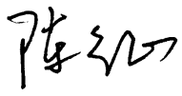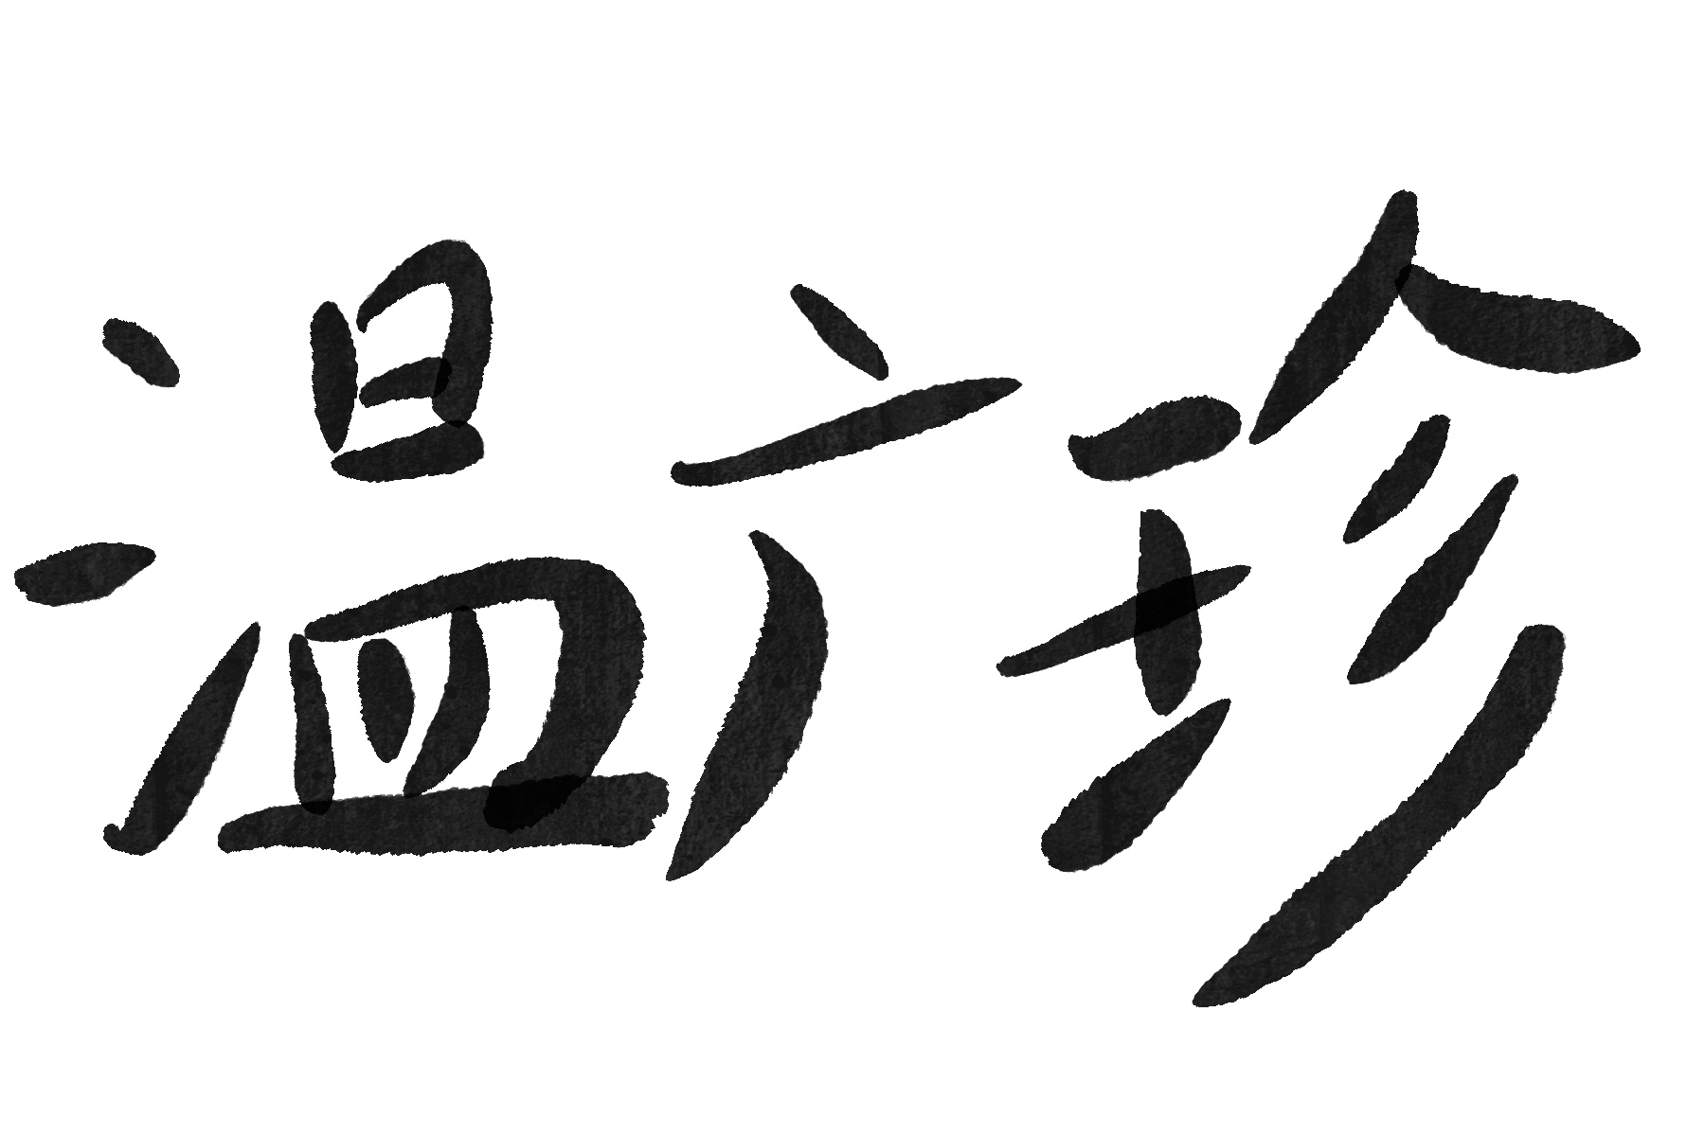 日期：2025.1.20

